**电 子 科 技 大 学**

**实 验 报 告**

**实验地点：**

**实验时间：**

**一、实验室名称：**医疗仪器实验室

**二、实验项目名称：**心电信号的采集及前置放大

**三、实验学时：**2学时

**四、实验原理：**

心电信号的采集使用了标准I导联，电路中RL、RA、LA三处为三个音频插座，由三个心电电极夹接入，分别夹在右腿、右手、左手。由右手与左手输入的信号经AD620差动放大，得到心电信号。夹在右腿的电极起到一个反馈作用，向身体输入信号，起到平稳心电信号的作用。电路中的普通运放有两个，所以采用了二运放芯片NE5532。使用的医用放大器芯片AD620是一款经常使用的医用放大器芯片，其特点是精度高，放大倍数准确，能够将十分微小的信号放大，常用于医用仪器的设计。AD620的放大倍数由RQ1到RQ4控制，G=(49.4kΩ/RG)+1。

**五、实验目的：**

1．初步学会人体心电的测量方法。

2．学习使用较为精密的医用放大器芯片。

**六、实验内容：**

调试心电测量电路，测量人体心电，观察标准模块输出，自行制作模块观察效果区别。

**七、实验器材（设备、元器件）：**

心电采集实验箱、电脑、心电电极夹、连接线、电烙铁、电路板制作工具、螺丝刀

**八、实验步骤：**

**1．利用板上的信号源调试电路**

（1） 利用板上的电源为模块供电。

（2） 利用板上的信号源为模块提供信号。

（3） 用示波器观察模块信号输出端，查看波形。

**2．测量人体的心电**

（1） 将底板上的开关拨到ECG端。

（2） 连接心电电极夹。

（3） 检测人体心电并用示波器观察输出波形。

**3.** **自制模块**

根据实验提供模块电路原理图自制PCB图，制作模块取代标准模块重复实验。

**九、实验制作电路及观测结果分析：**

1．实验原理图：

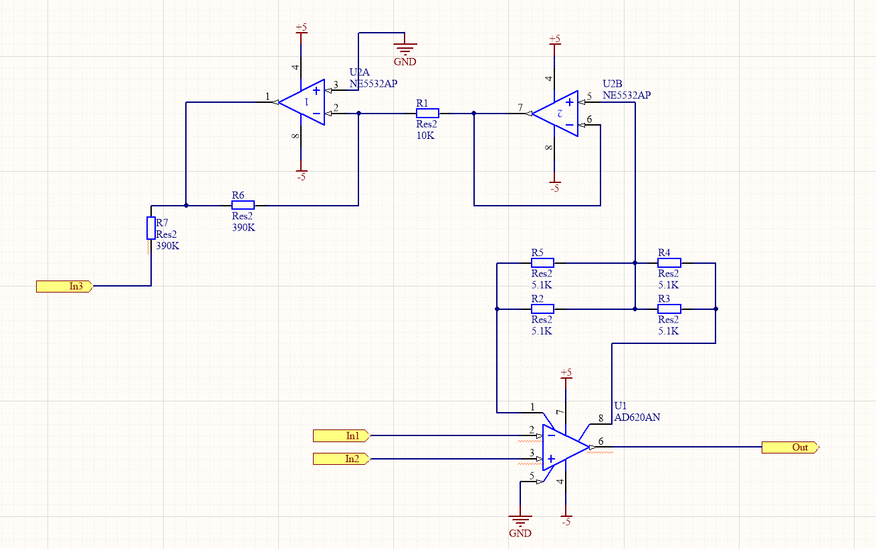

Altium Designer 原理图

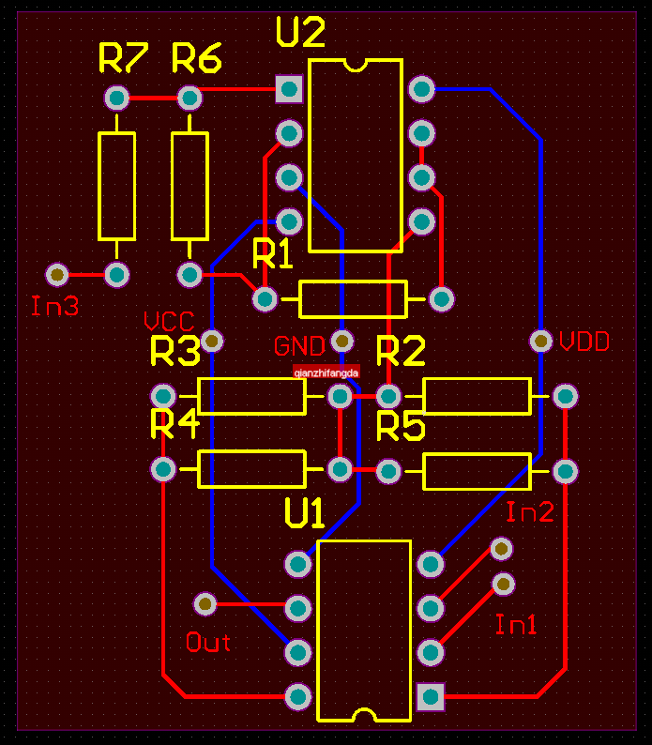

PCB版图

2．仿真结果图

在输入部分通过函数发生器模拟生理信号，对电路进行仿真查看结果

图1 加入了函数发生器后的仿真电路图

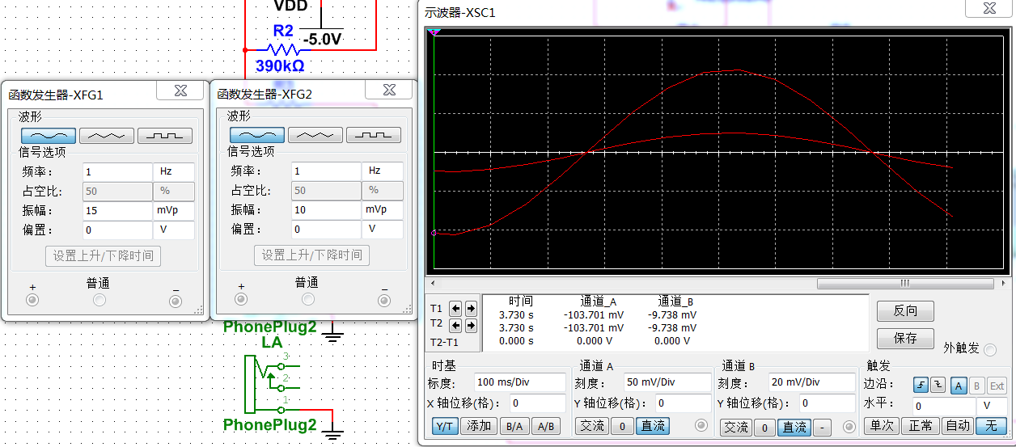

图2 仿真结果图

通过仿真结果可以看出RA、LA分别加入了15mv和10mv的正弦信号，在示波器结果中可以看到输入信号约为9.738mv，输出信号约为103.701mv, 放大倍数约为10.6491，与实验理论值的放大倍数10.6接近，能够达到预期的效果

3．结果分析：

心电信号前置放大电路模块实物如下图所示。

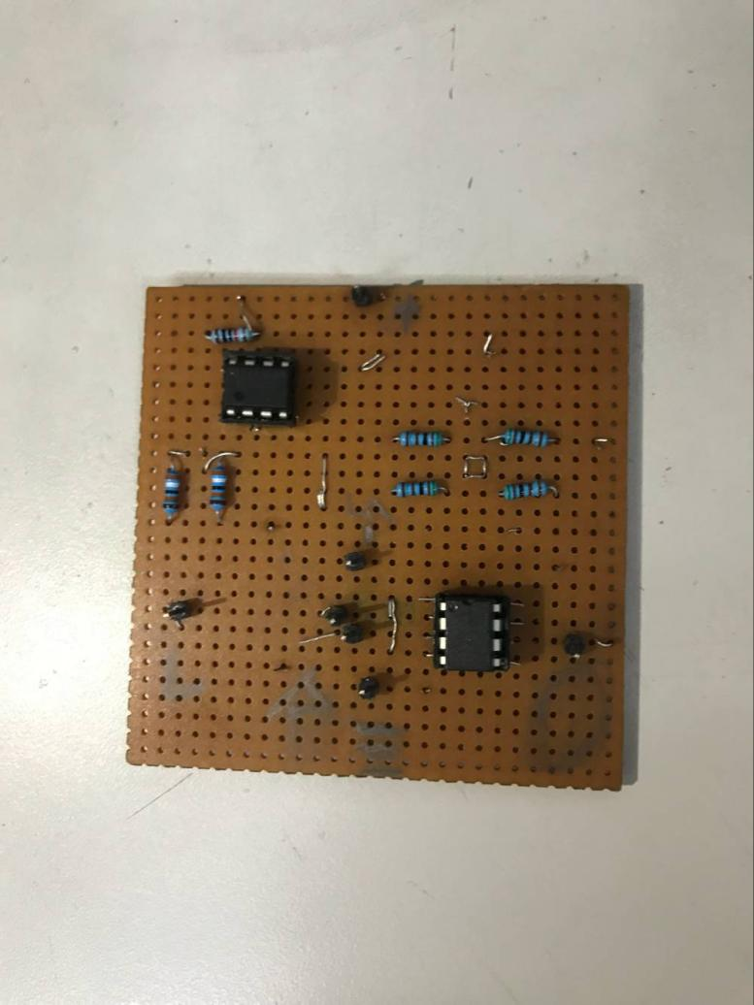

波形显示图

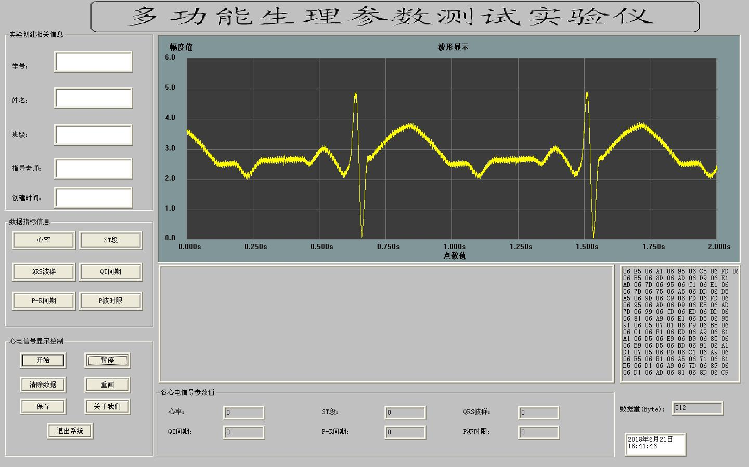

图3 原始模块波形输出

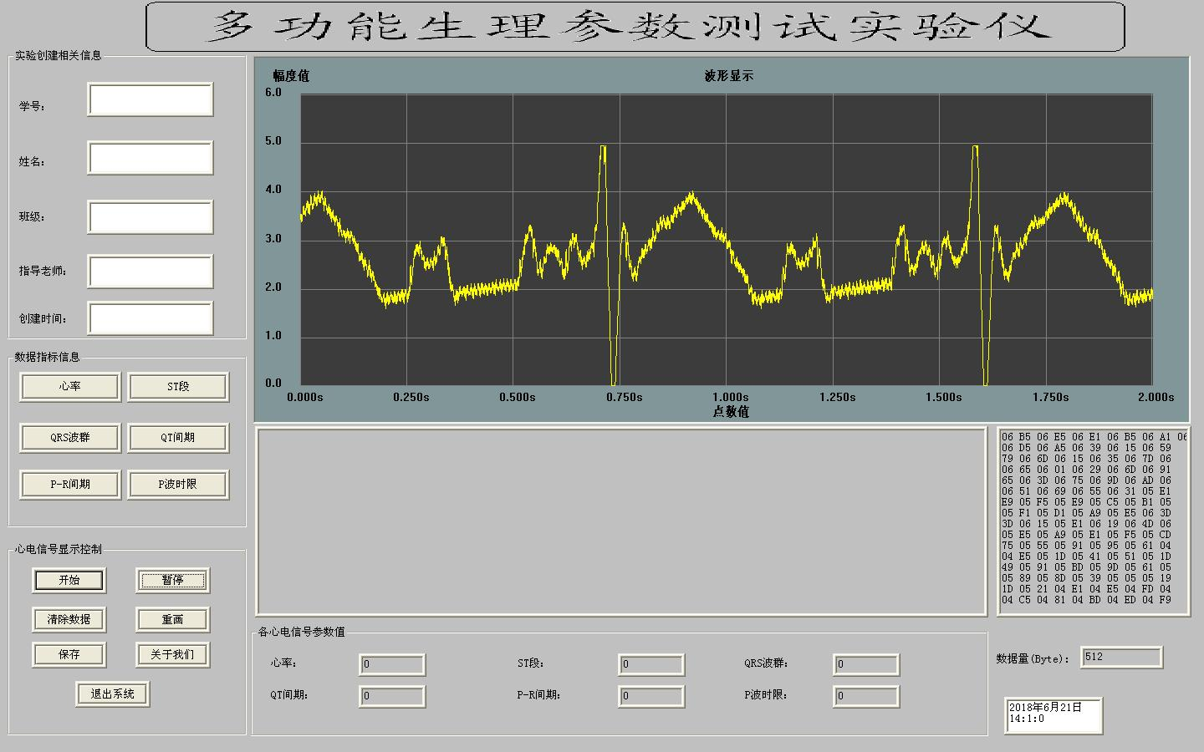

图4 自制模块波形输出

自制模块由于制作工艺的影响，所得波形有基线漂移现象且有噪声引入。

**十、实验结论：**

本设计可以实现心电信号的采集以及前端放大，达到了预期目的。

**十一、总结及心得体会：**

实验设计可以达到预期效果，实现波形的输出，但波形会有较多小峰，即含有较多噪声，通过分析应该有两个原因，其一是由于制作过程中采用焊锡连接，可能导致信号部分丢失，但根据与其他组比较发现，如果采用跳线波形结果效果更差。其二是由于在原始模块中加入了部分电容进行过滤，对噪声的过滤效果更好，能够产生更平滑的波形结果图。

在焊接过程中最重要的是避免各式导线接触导致短路，以及电路的虚焊问题。我们在电路中首先通过对底板的设计避免各种线路的交叉，将主要线路通过焊锡连接，在接地等有较多线路的节点采用跳线。

**十二、对本实验过程及方法、手段的改进建议：**

在之后的设计中可以通过计算心理目标信号的频率范围，在电路设计中加入一定的电容构成滤波部分这样曲线可以更加平滑，同时采用跳线连接会让电路焊接过程更简单一些。

**报告评分：**

**指导教师签字：**